F
TG/322/1 Corr.
ORIGINAL : anglais
DATE : 2017-04-05 + 2019-10-03
UNION INTERNATIONALE POUR LA PROTECTION DES OBTENTIONS VÉGÉTALES
Genève

 | UROCHLOA  Code UPOV : UROCH_BRI; UROCH_DEC; UROCH_DIC; UROCH_HUM; UROCH_RBR; UROCH_RDB, UROCH_RUZ  Urochloa brizantha (Hochst. ex A. Rich.) R. D. Webster;  Urochloa decumbens (Stapf) R. D. Webster;  Urochloa dictyoneura (Fig. & De Not.) Veldkamp;  Urochloa humidicola (Rendle) Morrone & Zuloaga;  Urochloa ruziziensis (R. Germ. & C. M. Evrard) Crins x U. brizantha (Hochst. ex A. Rich.) R. D. Webster;  Urochloa ruziziensis x Urochloa decumbens x Urochloa brizantha;  Urochloa ruziziensis (R. Germ. & C. M. Evrard) Crins | *

PRINCIPES DIRECTEURS
POUR LA CONDUITE DE L’EXAMEN
DE LA DISTINCTION, DE L’HOMOGÉNÉITÉ ET DE LA STABILITÉ

Autres noms communs :*

nom botanique | anglais | français | allemand | espagnol
Urochloa brizantha (Hochst. ex A. Rich.) R. D. Webster, Brachiaria brizantha (Hochst. ex A. Rich.) Stapf, Panicum brizanthum Hochst. ex A. Rich. | Bread Grass, Palisade grass, Palisade signal grass, Signal Grass |  | Palisadengras | Pasto alambre, Pasto señal, Zacate señal, Zacate signal, Brachiaria
Urochloa decumbens (Stapf) R. D. Webster, Brachiaria decumbens Stapf | Basilisk signal grass, Signal grass, Spreading liverseed grass, Surinam grass |  | Surinamgras | Zacate Surinam, Pasto chontalpo, Pasto de la palizada, Pasto de las orillas, Pasto peludo, Pasto prodigio, Zacate prodigio, Brachiaria
Urochloa dictyoneura (Fig. & De Not.) Veldkamp , Brachiaria dictyoneura (Fig. & De Not.) Stapf, Panicum dictyoneurum Fig. & De Not. | Koronivia grass
Urochloa humidicola (Rendle) Morrone & Zuloaga, Brachiaria humidicola (Rendle) Schweick.; Panicum humidicola Rendle | Creeping signal grass, Koronivia grass | Koronivia |  | Braquiaria dulce, Kikuyu de la Amazonía, Pasto humidícola, Pasto humidícola dulce
Urochloa ruziziensis (R. Germ. & C. M. Evrard) Crins, Brachiaria ruziziensis R. Germ. & C. M. Evrard | Congo grass, Congo signal grass, Ruzi grass |  |  | Congo señal, Gambutera, Kenia, Pasto Congo, Pasto ruzi, Brachiaria
Urochloa ruziziensis (R. Germ. & C. M. Evrard) Crins x U. brizantha (Hochst. ex A. Rich.) R. D. Webster, Brachiaria ruziziensis R. Germ. & C. M. Evrard x B. brizantha (Hochst. ex A. Rich.) Stapf
Urochloa ruziziensis x Urochloa decumbens x Urochloa brizantha, Brachiaria ruziziensis x Brachiaria decumbens x Brachiaria brizantha

Ces principes directeurs (“principes directeurs d’examen”) visent à approfondir les principes énoncés dans l’introduction générale (document TG/1/3) et dans les documents TGP qui s’y rapportent afin de donner des indications concrètes détaillées pour l’harmonisation de l’examen de la distinction, de l’homogénéité et de la stabilité (DHS) et, en particulier, à identifier des caractères convenant à l’examen DHS et à la production de descriptions variétales harmonisées.

DOCUMENTS CONNEXES

Ces principes directeurs d’examen doivent être interprétés en relation avec l’introduction générale et les documents TGP qui s’y rapportent.

SOMMAIRE PAGE

1. Objet de ces principes directeurs d’examen 4
2. Matériel requis 4
3. Méthode d’examen 4
3.1 Nombre de cycles de végétation 4
3.2 Lieu des essais 4
3.3 Conditions relatives à la conduite de l’examen 4
3.4 Protocole d’essai 4
3.5 Essais supplémentaires 5
4. Examen de la distinction, de l’homogénéité et de la stabilité 5
4.1 Distinction 5
4.2 Homogénéité 6
4.3 Stabilité 6
5. Groupement des variétés et organisation des essais en culture 6
6. Introduction du tableau des caractères 7
6.1 Catégories de caractères 7
6.2 Niveaux d’expression et notes correspondantes 7
6.3 Types d’expression 8
6.4 Variétés indiquées à titre d’exemples 8
6.5 Légende 8
7. Table of Characteristics/Tableau des caractères/Merkmalstabelle/Tabla de caracteres 9
8. Explications du tableau des caractères 12
8.1 Explications portant sur plusieurs caractères 12
8.2 Explications portant sur certains caractères 12
9. Bibliographie 15
10. Questionnaire technique 16

Objet de ces principes directeurs d’examen

Ces principes directeurs d’examen s’appliquent à toutes les variétés de Urochloa brizantha (Hochst. ex A. Rich.) R. D. Webster, Urochloa decumbens (Stapf) R. D. Webster, Urochloa dictyoneura (Fig. & De Not.) Veldkamp, Urochloa humidicola (Rendle) Morrone & Zuloaga, Urochloa ruziziensis (R. Germ. & C. M. Evrard) Crins x U. brizantha (Hochst. ex A. Rich.) R. D. Webster, Urochloa ruziziensis x Urochloa decumbens x Urochloa brizantha, Urochloa ruziziensis (R. Germ. & C. M. Evrard) Crins.

Matériel requis

2.1 Les autorités compétentes décident de la quantité de matériel végétal nécessaire pour l’examen de la variété, de sa qualité ainsi que des dates et lieux d’envoi. Il appartient au demandeur qui soumet du matériel provenant d’un pays autre que celui où l’examen doit avoir lieu de s’assurer que toutes les formalités douanières ont été accomplies et que toutes les conditions phytosanitaires sont respectées.

2.2 Le matériel doit être fourni sous forme de semences.

2.3 La quantité minimale de matériel végétal à fournir par le demandeur est de :

500 g de semences.

Les semences doivent satisfaire aux conditions minimales exigées pour la faculté germinative, la pureté spécifique, l’état sanitaire et la teneur en eau, indiquées par l’autorité compétente. Dans le cas où les semences doivent être maintenues en collection, la faculté germinative doit être aussi élevée que possible et indiquée par le demandeur.

2.4 Le matériel végétal doit être manifestement sain, vigoureux et indemne de tout parasite ou toute maladie importants.

2.5 Le matériel végétal ne doit pas avoir subi de traitement susceptible d’influer sur l’expression des caractères de la variété, sauf autorisation ou demande expresse des autorités compétentes. S’il a été traité, le traitement appliqué doit être indiqué en détail.

Méthode d’examen

3.1 Nombre de cycles de végétation

3.1.1 En règle générale, la durée minimale des essais doit être de deux cycles de végétation indépendants.

3.1.2 Les deux cycles de végétation indépendants doivent être sous la forme de deux plantations distinctes.

3.2 Lieu des essais

En règle générale, les essais doivent être conduits en un seul lieu. Pour les essais conduits dans plusieurs lieux, des indications figurent dans le document TGP/9, intitulé “Examen de la distinction”.

3.3 Conditions relatives à la conduite de l’examen

Les essais doivent être conduits dans des conditions assurant une croissance satisfaisante pour l’expression des caractères pertinents de la variété et pour la conduite de l’examen.

3.4 Protocole d’essai

3.4.1 Dans le cas des variétés apomictiques, chaque essai doit être conçu de manière à porter au total sur 40 plantes isolées, qui doivent être réparties en 2 répétitions au moins.

3.4.2 Dans le cas des variétés allogames, chaque essai doit être conçu de manière à porter au total sur 60 plantes isolées au moins, qui doivent être réparties en 3 répétitions au moins.

3.4.3 Les essais doivent être conçus de telle sorte que l’on puisse prélever des plantes ou parties de plantes pour effectuer des mesures ou des dénombrements sans nuire aux observations ultérieures qui doivent se poursuivre jusqu’à la fin de la période de végétation.

3.5 Essais supplémentaires

Des essais supplémentaires peuvent être établis pour l’observation de caractères pertinents.

Examen de la distinction, de l’homogénéité et de la stabilité

4.1 Distinction

4.1.1 Recommandations générales

Il est particulièrement important pour les utilisateurs de ces principes directeurs d’examen de consulter l’introduction générale avant toute décision quant à la distinction. Cependant, il conviendra de prêter une attention particulière aux points ci-après.

4.1.2 Différences reproductibles

Les différences observées entre les variétés peuvent être suffisamment nettes pour qu’un deuxième cycle de végétation ne soit pas nécessaire. En outre, dans certains cas, l’influence du milieu n’appelle pas plus d’un cycle de végétation pour s’assurer que les différences observées entre les variétés sont suffisamment reproductibles. L’un des moyens de s’assurer qu’une différence observée dans un caractère lors d’un essai en culture est suffisamment reproductible consiste à examiner le caractère au moyen de deux observations indépendantes au moins.

4.1.3 Différences nettes

La netteté de la différence entre deux variétés dépend de nombreux facteurs, et notamment du type d’expression du caractère examiné, selon qu’il s’agit d’un caractère qualitatif, un caractère quantitatif ou encore pseudo-qualitatif. Il est donc important que les utilisateurs de ces principes directeurs d’examen soient familiarisés avec les recommandations contenues dans l’introduction générale avant toute décision quant à la distinction.

4.1.4 Nombre de plantes ou parties de plantes à examiner

Dans le cas des variétés apomictiques, sauf indication contraire, aux fins de la distinction, toutes les observations portant sur des plantes isolées doivent être effectuées sur 20 plantes ou des parties prélevées sur chacune de ces 20 plantes et toutes les autres observations doivent être effectuées sur la totalité des plantes de l’essai, sans tenir compte d’éventuelles plantes hors-type.

Dans le cas des variétés allogames, sauf indication contraire, aux fins de la distinction, toutes les observations portant sur des plantes isolées doivent être effectuées sur 20 plantes ou des parties prélevées sur chacune de ces 20 plantes et toutes les autres observations doivent être effectuées sur la totalité des plantes de l’essai, sans tenir compte d’éventuelles plantes hors-type.

4.1.5 Méthode d’observation

La méthode recommandée pour l’observation du caractère aux fins de la distinction est indiquée par le code suivant dans le tableau des caractères (voir le document TGP/9 “Examen de la distinction”, section 4 “Observation des caractères”) :

MG : mensuration unique d’un ensemble de plantes ou de parties de plantes
MS : mensuration d’un certain nombre de plantes isolées ou de parties de plantes
VG : évaluation visuelle fondée sur une seule observation faite sur un ensemble de plantes ou de parties de plantes
VS : évaluation visuelle fondée sur l’observation d’un certain nombre de plantes isolées ou de parties de plantes

Type d’observation : visuelle (V) ou mesure (M)

L’observation “visuelle” (V) est une observation fondée sur le jugement de l’expert. Aux fins du présent document, on entend par observation “visuelle” les observations sensorielles des experts et cela inclut donc aussi l’odorat, le goût et le toucher. Entrent également dans cette catégorie les observations pour lesquelles l’expert utilise des références (diagrammes, variétés indiquées à titre d’exemples, comparaison deux à deux) ou des chartes (chartes de couleur). La mesure (M) est une observation objective en fonction d’une échelle graphique linéaire, effectuée à l’aide d’une règle, d’une balance, d’un colorimètre, de dates, d’un dénombrement, etc.

Type de notation : pour un ensemble de plantes (G) ou des plantes isolées (S)

Aux fins de l’examen de la distinction, les observations peuvent donner lieu à une notation globale pour un ensemble de plantes ou parties de plantes (G), ou à des notations pour un certain nombre de plantes ou parties de plantes isolées (S). Dans la plupart des cas, la lettre “G” correspond à une notation globale par variété et il n’est pas possible, ni nécessaire, de recourir à des méthodes statistiques pour évaluer la distinction.

Lorsque plusieurs méthodes d’observation du caractère sont indiquées dans le tableau des caractères (p.ex. VG/MG), des indications sur le choix d’une méthode adaptée figurent à la section 4.2 du document TGP/9.

4.2 Homogénéité

4.2.1 Il est particulièrement important pour les utilisateurs de ces principes directeurs d’examen de consulter l’introduction générale avant toute décision quant à l’homogénéité. Cependant, il conviendra de prêter une attention particulière aux points ci-après :

4.2.2 Ces principes directeurs d’examen ont été établis pour l’examen des variétés apomictiques et allogames. En ce qui concerne les variétés ayant d’autres types de reproduction ou de multiplication, il convient de suivre les recommandations qui figurent dans l’introduction générale et le document TGP/13 intitulé “Conseils pour les nouveaux types et espèces”, à la section 4.5 “Examen de l’homogénéité”.

4.2.3 L’homogénéité des variétés allogames doit être déterminée conformément aux recommandations figurant dans l’introduction générale.

4.2.4 Pour l’évaluation de l’homogénéité des variétés apomictiques, il faut appliquer une norme de population de 2 % et une probabilité d’acceptation d’au moins 95 %. Dans le cas d’un échantillon de 40 plantes, deux plantes hors-type sont tolérées.

4.3 Stabilité

4.3.1 Dans la pratique, il n’est pas d’usage d’effectuer des essais de stabilité dont les résultats apportent la même certitude que l’examen de la distinction ou de l’homogénéité. L’expérience montre cependant que, dans le cas de nombreux types de variétés, lorsqu’une variété s’est révélée homogène, elle peut aussi être considérée comme stable.

4.3.2 Lorsqu’il y a lieu, ou en cas de doute, la stabilité peut être évaluée plus précisément en examinant un nouveau lot de semences, afin de vérifier qu’il présente les mêmes caractères que le matériel fourni initialement.

Groupement des variétés et organisation des essais en culture

5.1 Pour sélectionner les variétés notoirement connues à cultiver lors des essais avec la variété candidate et déterminer comment diviser en groupes ces variétés pour faciliter la détermination de la distinction, il est utile d’utiliser des caractères de groupement.

5.2 Les caractères de groupement sont ceux dont les niveaux d’expression observés, même dans différents sites, peuvent être utilisés, soit individuellement soit avec d’autres caractères de même nature, a) pour sélectionner des variétés notoirement connues susceptibles d’être exclues de l’essai en culture pratiqué pour l’examen de la distinction et b) pour organiser l’essai en culture de telle sorte que les variétés voisines soient regroupées.

5.3 Il a été convenu de l’utilité des caractères ci-après pour le groupement des variétés :

a) Limbe : poils (caractère 11)
b) Inflorescence : forme du rachis en section transversale (caractère 15)
c) Fleur : couleur des stigmates (caractère 19)

5.4 Des conseils relatifs à l’utilisation des caractères de groupement dans la procédure d’examen de la distinction figurent dans l’introduction générale et le document TGP/9 “Examen de la distinction”.

Introduction du tableau des caractères

6.1 Catégories de caractères

6.1.1 Caractères standard figurant dans les principes directeurs d’examen

Les caractères standard figurant dans les principes directeurs d’examen sont ceux qui sont admis par l’UPOV en vue de l’examen DHS et parmi lesquels les membres de l’Union peuvent choisir ceux qui sont adaptés à leurs besoins particuliers.

6.1.2 Caractères avec astérisque

Les caractères avec astérisque (signalés par un *) sont des caractères figurant dans les principes directeurs d’examen qui sont importants pour l’harmonisation internationale des descriptions variétales : ils doivent toujours être pris en considération dans l’examen DHS et être inclus dans la description variétale par tous les membres de l’Union, sauf lorsque cela est impossible compte tenu du niveau d’expression d’un caractère précédent ou des conditions de milieu régionales.

6.2 Niveaux d’expression et notes correspondantes

6.2.1 Des niveaux d’expression sont indiqués pour chaque caractère afin de définir le caractère et d’harmoniser les descriptions. Pour faciliter la consignation des données ainsi que l’établissement et l’échange des descriptions, à chaque niveau d’expression est attribuée une note exprimée par un chiffre.

6.2.2 Dans le cas de caractères qualitatifs et pseudo-qualitatifs (voir le chapitre 6.3), tous les niveaux d’expression pertinents sont présentés dans le caractère. Toutefois, dans le cas de caractères quantitatifs ayant cinq niveaux ou davantage, une échelle abrégée peut être utilisée afin de réduire la taille du tableau des caractères. Par exemple, dans le cas d’un caractère quantitatif comprenant neuf niveaux d’expression, la présentation des niveaux d’expression dans les principes directeurs d’examen peut être abrégée de la manière suivante :

Niveau | Note
petit | 3
moyen | 5
grand | 7

Toutefois, il convient de noter que les neuf niveaux d’expression ci-après existent pour décrire les variétés et qu’ils doivent être utilisés selon que de besoin :

Niveau | Note
très petit | 1
très petit à petit | 2
petit | 3
petit à moyen | 4
moyen | 5
moyen à grand | 6
grand | 7
grand à très grand | 8
très grand | 9

6.2.3 Des précisions concernant la présentation des niveaux d’expression et des notes figurent dans le document TGP/7 “Élaboration des principes directeurs d’examen”.

6.3 Types d’expression

Une explication des types d’expression des caractères (caractères qualitatifs, quantitatifs et pseudo-qualitatifs) est donnée dans l’introduction générale.

6.4 Variétés indiquées à titre d’exemples

Au besoin, des variétés sont indiquées à titre d’exemples afin de mieux définir les niveaux d’expression d’un caractère.

6.5 Légende

(*) Caractère avec astérisque – voir le chapitre 6.1.2

QL Caractère qualitatif – voir le chapitre 6.3
QN Caractère quantitatif – voir le chapitre 6.3
PQ Caractère pseudo-qualitatif – voir le chapitre 6.3

MG, MS, VG, VS – voir le chapitre 4.1.5

(a)-(b) Voir les explications du tableau des caractères au chapitre 8

(+) Voir l’explication du tableau des caractères au chapitre 8.

Table of Characteristics/Tableau des caractères/Merkmalstabelle/Tabla de caracteres

 |  | English | français | deutsch | español | Example Varieties  Exemples  Beispielssorten  Variedades ejemplo | Note/  Nota
(*)  (+) | VG | Plant: growth habit | Plante : port | Pflanze: Wuchsform | Planta: porte
QN |  | erect | dressé | aufrecht | erecto | BRS Piatã, CIAT BR02/1718 | 1
 |  | semi erect | demi-dressé | halbaufrecht | semierecto | BRS Tupi, Llanero | 3
 |  | semi prostate | demi-étalé | halbliegend | semipostrado | MIXE LN 45, Mulato II | 5
 |  | prostrate | étalé | liegend | postrado | Humidícola comum | 7
(*)  (+) | MS | Plant: height | Plante : hauteur | Pflanze: Höhe | Planta: altura
QN | (a) | short | basse | niedrig | corta | BRS Tupi | 3
 |  | medium | moyenne | mittel | media | BRS Piatã, MIXE LN 45, Mulato II | 5
 |  | tall | haute | hoch | alta | CIAT BR02/1718, Xaraés | 7
(*) | MS | Stolon: length of internode | Stolon : longueur de l’entre-nœud | Ausläufer: Internodienlänge | Estolón: longitud del entrenudo
QN |  | absent or very short | absent ou très court | fehlend oder sehr kurz | ausente o muy corto | BRS Piatã | 1
 |  | short | court | kurz | corto | Mulato II | 3
 |  | medium | moyen | mittel | medio | Humidícola comum | 5
 |  | long | long | lang | largo | BRS Tupi | 7
(*)  (+) | MS | Culm: length of internode | Tige : longueur de l’entre-nœud | Halm: Internodienlänge | Macollo: longitud del entrenudo
QN |  | short | court | kurz | corto | BRS Tupi | 3
 |  | medium | moyen | mittel | medio | MIXE LN 45 | 5
 |  | long | long | lang | largo | Xaraés | 7
(+) | MS | Culm: diameter | Tige : diamètre | Halm: Durchmesser | Macollo: diámetro
QN |  | small | petit | klein | pequeño |  | 1
 |  | medium | moyen | mittel | medio | MIXE LN 45, Mulato II | 2
 |  | large | grand | groß | grande |  | 3
(*)  (+) | VG | Flag leaf: curvature | Dernière feuille : courbure | Fahnenblatt: Biegung | Última hoja: curvatura
QN |  | absent or weak | absente ou faible | fehlend oder gering | ausente o débil |  | 1
 |  | medium | moyenne | mittel | media |  | 2
 |  | strong | forte | stark | fuerte |  | 3
(*)  (+) | VG | Flag leaf: width | Dernière feuille : largeur | Fahnenblatt: Breite | Última hoja: anchura
QN |  | narrow | étroite | schmal | estrecha | BRS Piatã | 1
 |  | medium | moyenne | mittel | media | MIXE LN 45, Mulato II | 2
 |  | broad | large | breit | ancha |  | 3
(*) | VG | Flag leaf: distribution of hairs on sheath | Dernière feuille : répartition des poils sur la gaine | Fahnenblatt: Verteilung der Haare an der Blattscheide | Última hoja: distribución de los pelos en la vaina
PQ |  | at base | à la base | an der Basis | en la base |  | 1
 |  | at apex | au sommet | an der Spitze | en el ápice | MIXE LN 45 | 2
 |  | on margins | en bordure | an den Rändern | en los márgenes |  | 3
 |  | throughout | partout | überall | en la totalidad | BRS Piatã, Mulato II | 4
 | MS | Leaf blade: length | Limbe : longueur | Blattspreite: Länge | Limbo: longitud
QN | (b) | short | court | kurz | corto | Basilisk, Humidícola comum | 3
 |  | medium | moyen | mittel | medio | MIXE LN 45 | 5
 |  | long | long | lang | largo | BRS Piatã, Mulato II | 7
(*) | MS | Leaf blade: width | Limbe : largeur | Blattspreite: Breite | Limbo: anchura
QN | (b) | narrow | étroit | schmal | estrechas | BRS Piatã | 3
 |  | medium | moyen | mittel | medio | MIXE LN 45 | 5
 |  | broad | large | breit | anchas | Mulato II | 7
(*) | VG | Leaf blade: hairs | Limbe : poils | Blattspreite: Haare | Limbo: pelos
QL | (b) | absent | absente | fehlend | ausente | BRS Piatã | 1
 |  | present | présente | vorhanden | presente | Mulato II | 9
(*) | VG | Leaf blade: distribution of hairs | Limbe : répartition des poils | Blattspreite: Verteilung der Haare | Limbo: distribución de los pelos
PQ | (b) | on upper surface only | uniquement sur la face supérieure | nur an der Oberseite | solo en el haz | BRS Tupi, Llanero | 1
 |  | on lower surface only | uniquement sur la face inférieure | nur an der Unterseite | solo en el envés | MIXE LN 45 | 2
 |  | on margins only | uniquement en bordure | nur an den Rändern | solo en los márgenes | Marandú, Xaraés | 3
 |  | on both surfaces | sur les deux faces | auf beiden Seiten | en ambas superficies | Mulato II, Basilisk | 4
(*) | VG | Leaf sheath: density of hairs | Gaine de la feuille: densité de la pilosité | Blattscheide: Dichte der Behaarung | Vaina de la hoja: densidad de la vellosidad
QN | (b) | absent or sparse | absente ou éparse | fehlend oder locker | ausente o escasa | BRS Piatã | 1
 |  | medium | moyenne | mittel | media |  | 2
 |  | dense | dense | dicht | densa | Mulato II | 3
(+) | MS | Inflorescence: length of rachis | Inflorescence : longueur du rachis | Blütenstand: Länge der Spindeln | Inflorescencia: longitud del raquis
QN | (a) | short | court | kurz | corto | Mulato II | 3
 |  | medium | moyen | mittel | medio | Llanero | 5
 |  | long | long | lang | largo | Marandú | 7
(*)  (+) | VG | Inflorescence: shape of rachis in cross section | Inflorescence : forme du rachis en section transversale | Blütenstand: Form der Spindeln im Querschnitt | Inflorescencia: forma del raquis en sección transversal
PQ | (a) | triangular | triangulaire | dreieckig | triangular | MIXE LN 45 | 1
 |  | winged | ailée | geflügelt | alado | Mulato II | 2
 |  | crescent | en croissant | halbmondförmig | lunular | BRS Piatã | 3
(+) | MS | Inflorescence: length of basal racemes | Inflorescence : longueur des racèmes de la base | Blütenstand: Länge der basalen Blütentrauben | Inflorescencia: longitud de los racimos basales
QN | (a) | short | courts | kurz | cortos | BRS Tupi, Humidícola comum | 3
 |  | medium | moyens | mittel | medios | MIXE LN 45, Mulato II | 5
 |  | long | longs | lang | largos | Marandú | 7
(*)  (+) | MS | Inflorescence: length of peduncle | Inflorescence : longueur du pédoncule | Blütenstand: Länge des Blütenstandsstiels | Inflorescencia: longitud del pedúnculo
QN | (a) | short | court | kurz | corto |  | 3
 |  | medium | moyen | mittel | medio | Mulato II | 5
 |  | long | long | lang | largo | BRS Piatã, MIXE LN 45 | 7
(*) | VG | Spikelet: pubescence | Épillet : pubescence | Ährchen: Behaarung | Espiguilla: pubescencia
QN | (a) | absent or very sparse | absente ou très éparse | fehlend oder sehr locker | ausente o muy escasa | BRS Piatã | 1
 |  | sparse | éparse | locker | escasa | Humidícola comum | 3
 |  | medium | moyenne | mittel | media | Mulato II, Xaraés | 5
 |  | dense | dense | dicht | densa | BRS Tupi, Llanero | 7
(*) | VG | Flower: stigma color | Fleur : couleur des stigmates | Blüte: Farbe der Narbe | Flor: color del estigma
PQ |  | white | blanc | weiß | blanco | Mulato II | 1
 |  | light purple | violet clair | hellpurpurn | púrpura claro | Llanero | 2
 |  | medium purple | violet moyen | mittelpurpurn | púrpura medio | BRS Piatã, MIXE LN 45 | 3
 |  | dark purple | violet foncé | dunkelpurpurn | púrpura oscuro | Marandú, Toledo | 4
 | VG | Glume: anthocyanin coloration | Glume : pigmentation anthocyanique | Hüllspelze: Anthocyanfärbung | Gluma: pigmentación antociánica
QN | (a) | absent or very weak | absente ou très faible | fehlend oder sehr gering | ausente o muy débil | BRS Piatã | 1
 |  | weak | absente | gering | débil | Basilisk | 3
 |  | medium | moyenne | mittel | media | Marandú | 5
 |  | strong | forte | stark | fuerte | Llanero | 7
(*)  (+) | MG | Time of inflorescence emergence | Époque d’épiaison | Zeitpunkt des Erscheinens der Blütenstände | Época de la emergencia de las inflorescencias
QN |  | early | précoce | früh | temprana | BRS Piatã, Basilisk, Llanero | 3
 |  | medium | moyenne | mittel | media | Marandú | 5
 |  | late | tardive | spät | tardía | Xaraés | 7

Explications du tableau des caractères

8.1 Explications portant sur plusieurs caractères

Les caractères auxquels l’un des codes suivants a été attribué doivent être examinés de la manière indiquée ci-après :

(a) Les observations doivent être effectuées au début de l’époque de la floraison.

(b) Les observations sur les feuilles entièrement développées doivent être effectuées sur l’avant-dernière feuille de la tige principale.

8.2 Explications portant sur certains caractères

Ad. 1 : Plante : port

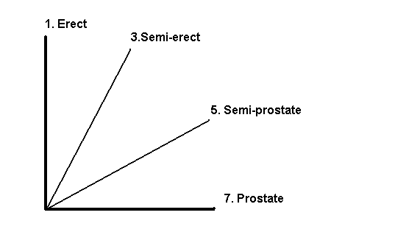
7 étalé
5 demi-étalé
1 dressé
3 demi-dressé

Ad. 2 : Plante : hauteur

La hauteur de la plante doit être mesurée au milieu de la plante, de la feuille au-dessous de la dernière feuille jusqu’au sol, à l’exclusion des inflorescences.

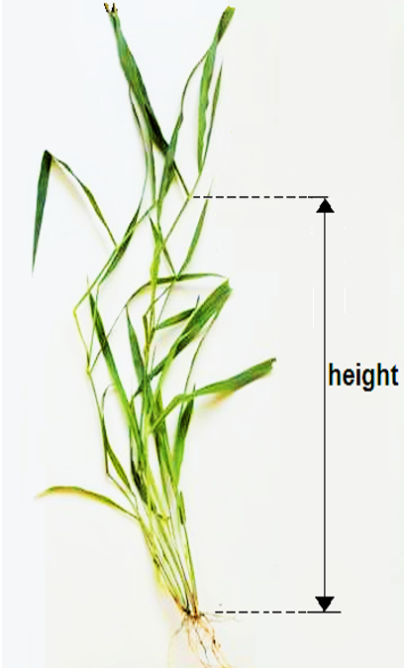
hauteur

Ad. 4 : Tige : longueur de l’entre-nœud
Ad. 5 : Tige : diamètre

L’évaluation de la longueur de l’entre-nœud doit être effectuée au tiers médian de la plante; elle ne se rapporte pas à la tige florale.

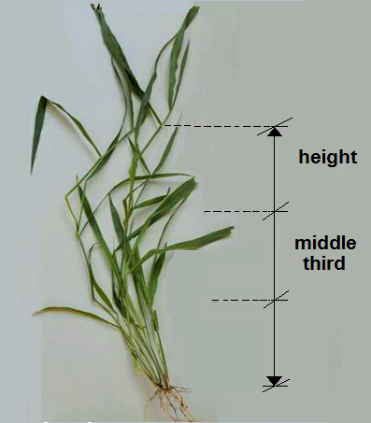
tiers médian
hauteur

Ad. 6 : Dernière feuille : courbure

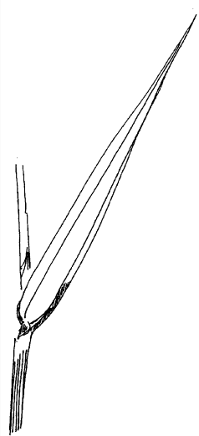 | 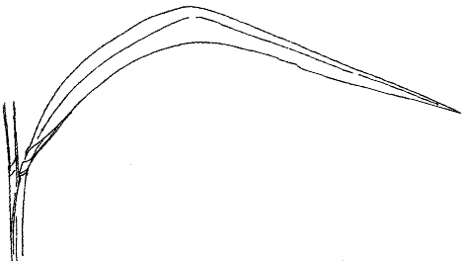 | 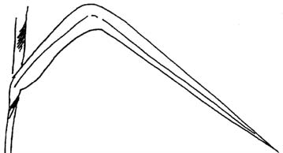
1 | 2 | 3
absente ou faible | moyenne | forte

Ad. 7 : Dernière feuille : largeur

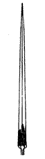 | 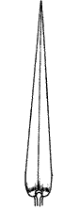 | 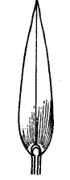
1 | 2 | 3
étroite | moyenne | large

Ad. 14 : Inflorescence : longueur du rachis
Ad. 16 : Inflorescence : longueur des racèmes de la base
Ad. 17 : Inflorescence : longueur du pédoncule
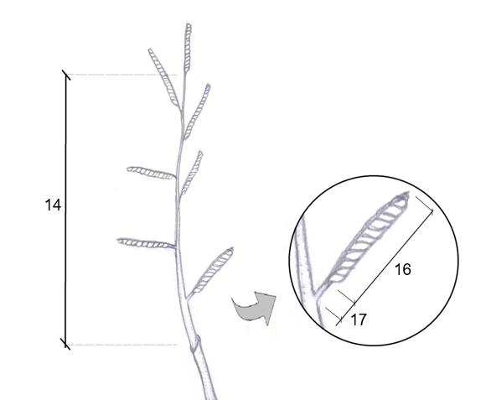

Ad. 15 : Inflorescence : forme du rachis en section transversale

1 | 2 | 3
triangulaire | ailée | en croissant

Ad. 21 : Époque d’épiaison

L’époque d’épiaison se situe lorsque lorsque 50 % des plantes présentent au moins une inflorescence entièrement dégagée.

Bibliographie

Assis, G.M.L. de, Euclydes, R.F., Cruz, C.D. and Valle, C. B. do. 2003: Discriminação de Espécies de Brachiaria Baseada em Diferentes Grupos de Caracteres Morfológicos. R. Bras. Zootec., v.32, n.3, pp.576-584

Miles, J. W., Maass, B. L. and Valle, C. B. do. eds., 1996: Brachiaria: Biology, Agronomy, and Improvement. CIAT Publication No. 259

Questionnaire technique

QUESTIONNAIRE TECHNIQUE |  |  |  |  | Page {x} de {y} |  | Numéro de référence :
 |  |  |  |  |  |  | Date de la demande :
 |  |  |  |  |  |  | (réservé aux administrations)
QUESTIONNAIRE TECHNIQUE
à remplir avec une demande de certificat d’obtention végétale
1. Objet du questionnaire technique
1.1.1 Nom botanique |  |  |  | Urochloa brizantha (Hochst. ex A. Rich.) R. D. Webster |  |  |  |  |  |  | [ ]
1.1.2 Nom commun
1.2.1 Nom botanique |  |  |  | Urochloa decumbens (Stapf) R. D. Webster |  |  |  |  |  | [ ]
1.2.2 Nom commun
1.3.1 Nom botanique |  |  |  | Urochloa dictyoneura (Fig. & De Not.) Veldkamp |  |  |  |  |  | [ ]
1.3.2 Nom commun
1.4.1 Nom botanique |  |  |  | Urochloa humidicola (Rendle) Morrone & Zuloaga |  |  |  |  |  | [ ]
1.4.2 Nom commun |  |  |  | Koronivia
1.5.1 Nom botanique |  |  |  | Urochloa ruziziensis (R. Germ. & C. M. Evrard) Crins |  |  |  |  |  | [ ]
1.5.2 Nom commun
1.6.1 Nom botanique |  |  |  | Urochloa ruziziensis (R. Germ. & C. M. Evrard) Crins x U. brizantha (Hochst. ex A. Rich.) R. D. Webster |  |  |  |  |  | [ ]
1.6.2 Nom commun
1.7.1 Nom botanique |  |  |  | Urochloa ruziziensis x Urochloa decumbens x Urochloa brizantha |  |  |  |  |  | [ ]
1.7.2 Nom commun
2. Demandeur
Nom
Adresse
Numéro de téléphone
Numéro de télécopieur
Adresse électronique
Obtenteur (s’il est différent
du demandeur)
3. Dénomination proposée et référence de l’obtenteur
Dénomination proposée
(le cas échéant)
Référence de l’obtenteur
#4. Renseignements sur le schéma de sélection et la méthode de multiplication de la variété

4.1 Schéma de sélection

Variété résultant d’une :

4.1.1 Hybridation

a) hybridation contrôlée [ ]
(indiquer les variétés parentales)

(…………………..…………………………) x (……………..…………..………………..…)
parent femelle parent mâle

b) hybridation à généalogie partiellement inconnue [ ]
(indiquer la ou les variété(s) parentale(s) connue(s))

(…………………..…………………………) x (……………..…………..………………..…)
parent femelle parent mâle

c) hybridation à généalogie totalement inconnue [ ]
4.1.2 Mutation [ ]
(indiquer la variété parentale)

4.1.3 Découverte et développement [ ]
(indiquer le lieu et la date de la découverte, ainsi que la méthode de développement)

4.1.4 Autre [ ]
(veuillez préciser)

4.2 Méthode de multiplication de la variété

4.2.1 Variétés reproduites par voie sexuée

a) apomictique [ ]
b) non apomictique [ ]
d) autre [ ]
(veuillez préciser)

4.2.2 Autre [ ]
(veuillez préciser)

5. Caractères de la variété à indiquer (Le chiffre entre parenthèses renvoie aux caractères correspondants dans les principes directeurs d’examen; prière d’indiquer la note appropriée.)

 | Caractères |  |  |  |  |  |  | Exemples |  |  |  | Note
5.1  (11) | Limbe : poils
 | absente |  |  |  |  |  |  | BRS Piatã |  |  |  | 1 [ ]
 | présente |  |  |  |  |  |  | Mulato II |  |  |  | 9 [ ]
5.2  (15) | Inflorescence : forme du rachis en section transversale
 | triangulaire |  |  |  |  |  |  | MIXE LN 45 |  |  |  | 1 [ ]
 | ailée |  |  |  |  |  |  | Mulato II |  |  |  | 2 [ ]
 | en croissant |  |  |  |  |  |  | BRS Piatã |  |  |  | 3 [ ]
5.3  (19) | Fleur : couleur des stigmates
 | blanc |  |  |  |  |  |  | Mulato II |  |  |  | 1 [ ]
 | violet clair |  |  |  |  |  |  | Llanero |  |  |  | 2 [ ]
 | violet moyen |  |  |  |  |  |  | BRS Piatã, MIXE LN 45 |  |  |  | 3 [ ]
 | violet foncé |  |  |  |  |  |  | Marandú, Toledo |  |  |  | 4 [ ]
6. Variétés voisines et différences par rapport à ces variétés

Veuillez indiquer dans le tableau ci-dessous et dans le cadre réservé aux observations en quoi votre variété candidate diffère de la ou des variété(s) voisine(s) qui, à votre connaissance, s’en rapproche(nt) le plus. Ces renseignements peuvent favoriser la détermination de la distinction par le service d’examen.

Dénomination(s) de la ou des variété(s) voisine(s) de votre variété candidate |  | Caractère(s) par lequel ou lesquels votre variété candidate diffère des variétés voisines |  |  |  | Décrivez l’expression du ou des caractère(s) chez la ou les variété(s) voisine(s) |  |  | Décrivez l’expression du ou des caractère(s) chez votre variété candidate
Exemple |  | Fleur : couleur des stigmates |  |  |  | violet foncé |  |  | violet clair
Observations:

#7. Renseignements complémentaires pouvant faciliter l’examen de la variété

7.1 En plus des renseignements fournis dans les sections 5 et 6, existe-t-il des caractères supplémentaires pouvant faciliter l’évaluation de la distinction de la variété?

Oui [ ] Non [ ]

(Dans l’affirmative, veuillez préciser)

7.2 Des conditions particulières sont-elles requises pour la culture de la variété ou pour la conduite de l’examen?

Oui [ ] Non [ ]

(Dans l’affirmative, veuillez préciser)

7.3 Autres renseignements

Ploïdie [ ]

8. Autorisation de dissémination

a) La législation en matière de protection de l’environnement et de la santé de l’homme et de l’animal soumet-elle la variété à une autorisation préalable de dissémination?

Oui [ ] Non [ ]

b) Dans l’affirmative, une telle autorisation a-t-elle été obtenue?

Oui [ ] Non [ ]

Si oui, veuillez joindre une copie de l’autorisation.

9. Renseignements sur le matériel végétal à examiner ou à remettre aux fins de l’examen

9.1 L’expression d’un ou plusieurs caractère(s) d’une variété peut être influencée par divers facteurs, tels que parasites et maladies, traitement chimique (par exemple, retardateur de croissance ou pesticides), culture de tissus, porte-greffes différents, scions prélevés à différents stades de croissance d’un arbre, etc.

9.2 Le matériel végétal ne doit pas avoir subi de traitement susceptible d’influer sur l’expression des caractères de la variété, sauf autorisation ou demande expresse des autorités compétentes. Si le matériel végétal a été traité, le traitement doit être indiqué en détail. En conséquence, veuillez indiquer ci-dessous si, à votre connaissance, le matériel végétal a été soumis aux facteurs suivants :

a) micro-organismes (p. ex. virus, bactéries, phytoplasmes) Oui [ ] Non [ ]

b) Traitement chimique (p. ex. retardateur de croissance, pesticides) Oui [ ] Non [ ]

c) Culture de tissus Oui [ ] Non [ ]

d) Autres facteurs Oui [ ] Non [ ]

Si vous avez répondu “oui” à l’une de ces questions, veuillez préciser.

10. Je déclare que, à ma connaissance, les renseignements fournis dans le présent questionnaire sont exacts :

Nom du demandeur

Signature Date

[Fin du document]

* Ces noms, corrects à la date d’adoption des présents principes directeurs d’examen, peuvent avoir été révisés ou actualisés. [Il est conseillé au lecteur de se reporter au code taxonomique de l’UPOV, sur le site Web de l’UPOV (www.upov.int), pour l’information la plus récente].
# Les autorités peuvent prévoir que certains de ces renseignements seront indiqués dans une section confidentielle du questionnaire technique.
# Les autorités peuvent prévoir que certains de ces renseignements seront indiqués dans une section confidentielle du questionnaire technique.

